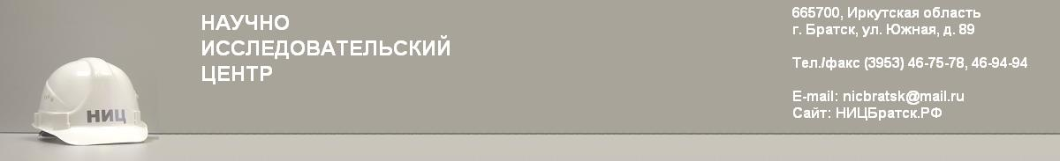
ООО «Научно-исследовательский центр»

665700, Иркутская обл., г. Братск, ж/р Центральный, ул. Южная, д. 89, каб. 1, 7, 9, 11, 12
665717, Иркутская обл., г. Братск, ж/р Центральный, ул. Коммунальная, д. 12, второй этаж
Тел.: +7 (3953) 210-710, 210-709, 46-75-78 Факс: +7 (3953) 210-709
Е-mail: nicbratsk@mail.ru Сайт: nicbratsk.ru, ницбратск.рф

Аттестат аккредитации № RA RU.21ЭН40
Рег. номер в реестре организаций, проводящих СОУТ – 303 от 16.05.2016

АНКЕТА ЗАКАЗЧИКА

Уважаемые заказчики!
Нам очень важно знать Ваше мнение о нашей работе, чтобы улучшить ее качество в соответствии с Вашими требованиями и ожиданиями.
Пожалуйста, ответьте на вопросы предлагаемой анкеты.

1. Информация о Вашей организации:

наименование организации
адрес тел.

2. Из какого источника Вы узнали о нас?

 Интернет |  Телевидение |  Пресса |  |  Рекламные щиты |  От знакомых
 Другой источник (укажите какой)

3. Как Вы оцениваете организацию и качество выполнения работ по договору № ___________ от _________________?

Наименование работ | Ваша оценка
Наименование работ | Отлично | Хорошо | Удовл. | Плохо | Очень плохо
Консультирование на начальном этапе работ
Проведение исследований (испытаний), измерений и оценок факторов производственной среды и трудового процесса
Оформление результатов исследований (испытаний), измерений и оценок факторов производственной среды и трудового процесса
Консультирование после выполнения работ

4. Ваши отзывы, замечания и предложения

Анкету заполнил
(должность) (подпись) (ФИО)

Дата заполнения анкеты «____» _________________ 20___ г.

Спасибо за ответы!
Заполненную анкету просим возвратить любым удобным для Вас способом (лично, по почте, факсом, по электронной почте).
Благодарим Вас за выбор нашей организации в качестве делового партнера и надеемся на дальнейшее сотрудничество.
С уважением, заведующая лабораторией ООО «НИЦ» Орлянская Н.В.

